Wojewódzki Inspektorat Weterynarii w Katowicach
Wojewódzki Inspektorat Weterynarii w Katowicach, w skrócie Inspektorat mieści się w trzech budynkach przy ul. Brynowskiej 25a, 27 i 31 w Katowicach.
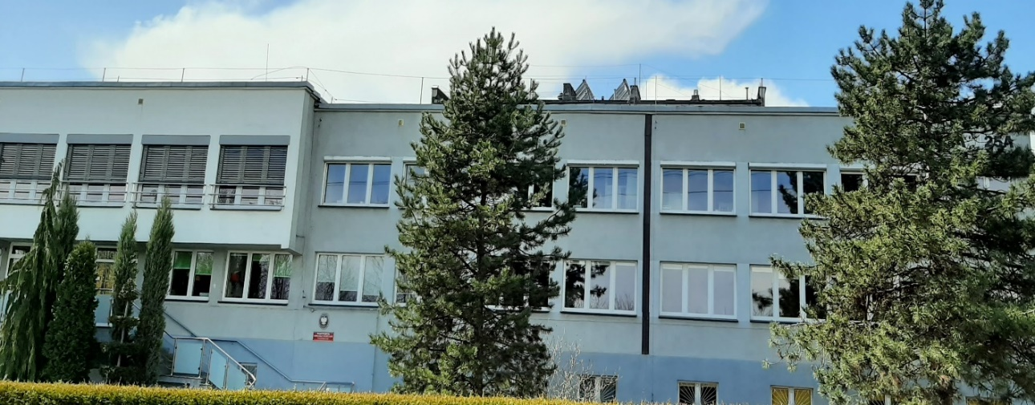

Kierownictwo Inspektoratu
Szefem Inspektoratu jest Śląski Wojewódzki Lekarz Weterynarii lek. wet. (stoi po prawej stronie na zdjęciu poniżej).
Zastępca Śląskiego Wojewódzkiego Lekarza Weterynarii lek. wet. Konrad Kuczera (stoi pośrodku na zdjęciu poniżej).
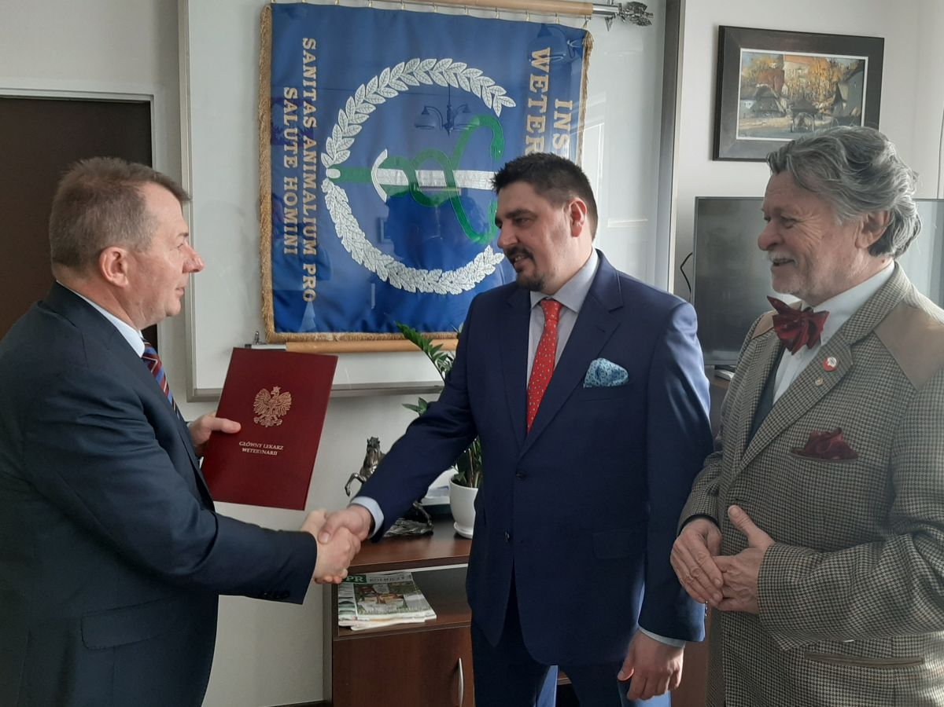
Podlegają im Powiatowi Lekarze Weterynarii i wielu pracowników.

Czym zajmuje się Inspektorat?
Inspektorat chroni zwierzęta przed chorobami zakaźnymi. Dba o to, aby produkty pochodzenia zwierzęcego były bezpieczne dla ludzi. Kontroluje hodowle zwierząt, rzeźnie i ubojnie.

Budynki Inspektoratu są częściowo dostosowane do potrzeb osób z niepełnosprawnościami.
Wewnętrzny parking znajduje się przed wejściem do Inspektoratu.
Wjazd prowadzi przez bramę od ul. Brynowskiej lub ul. Połomińskiej.
Zewnętrzny parking znajduje się po prawej stronie bramy wjazdowej do Inspektoratu od ul. Brynowskiej.
Nie ma problemów z zaparkowaniem. Zawsze są wolne miejsca. Na parkingach nie ma wydzielonych miejsc dla osób z niepełnosprawnościami.
Wejście do Inspektoratu możliwe jest od ul. Brynowskiej lub od ul. Połomińskiej. Przy bramach jest dzwonek do przywołania pracownika.
Na terenie posesji znajdują się tablice informacyjne z planem obiektu i oznaczeniami w języku Braille'a.
Obiekt jest monitorowany.
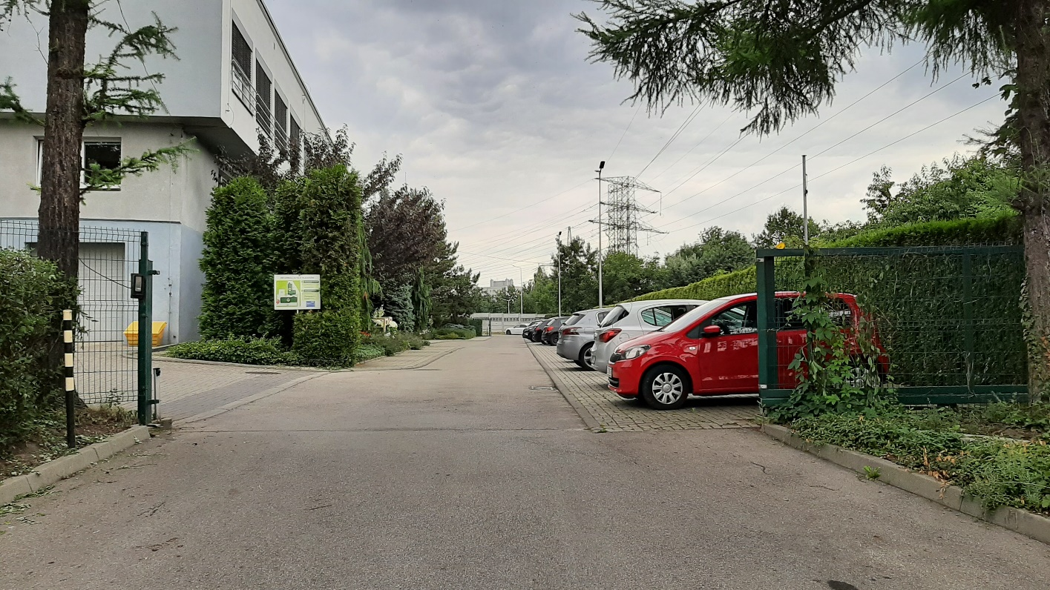

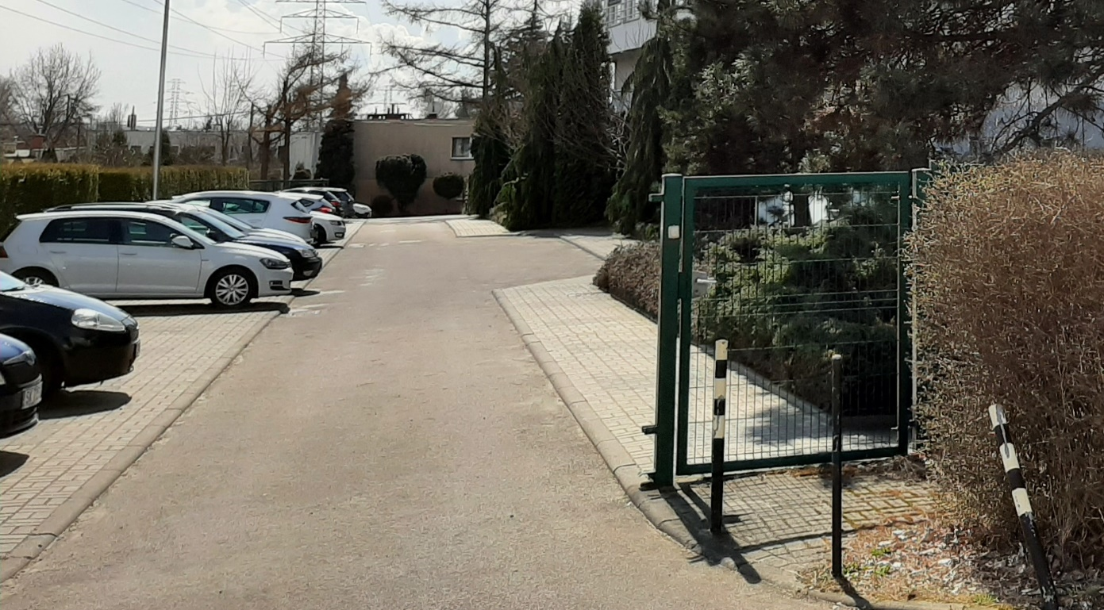

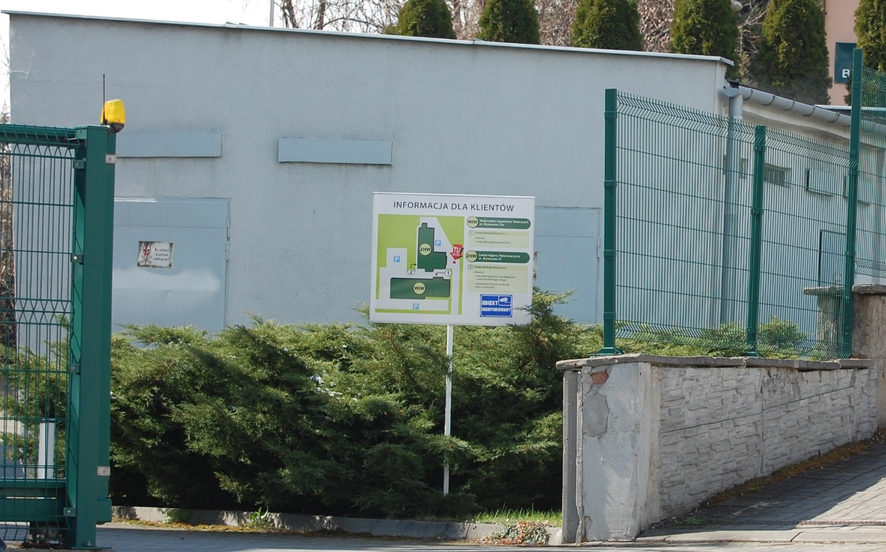

W budynku przy ul. Brynowskiej 25a znajduje się siedziba Wojewódzkiego Inspektoratu Weterynarii w Katowicach i laboratoria Zakładu Higieny Weterynaryjnej w Katowicach.
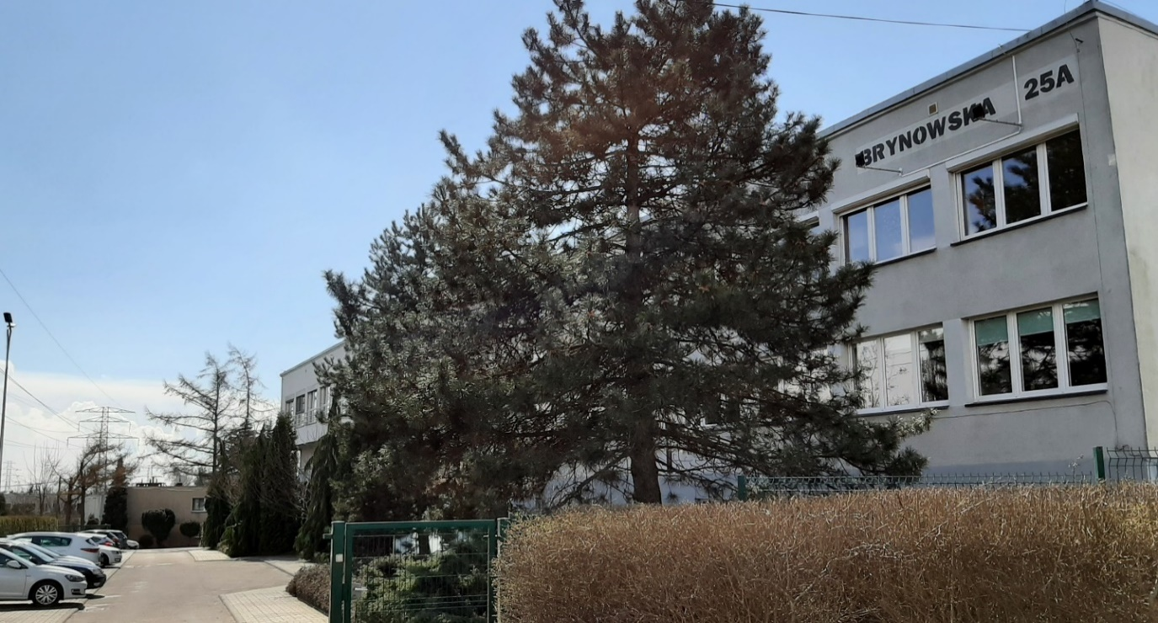
Wejście znajduje się od frontu budynku. Przy drzwiach wejściowych jest dzwonek do przywołania pracownika. W budynku nie ma windy, ani podjazdów dla wózków.
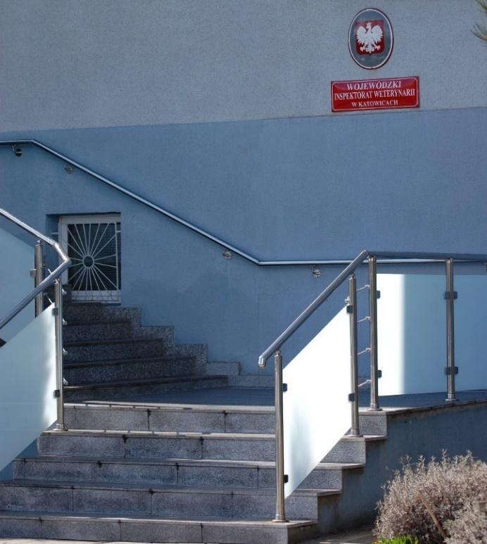
Na wprost drzwi wejściowych jest Punkt Obsługi Klienta, w którym załatwisz sprawę.
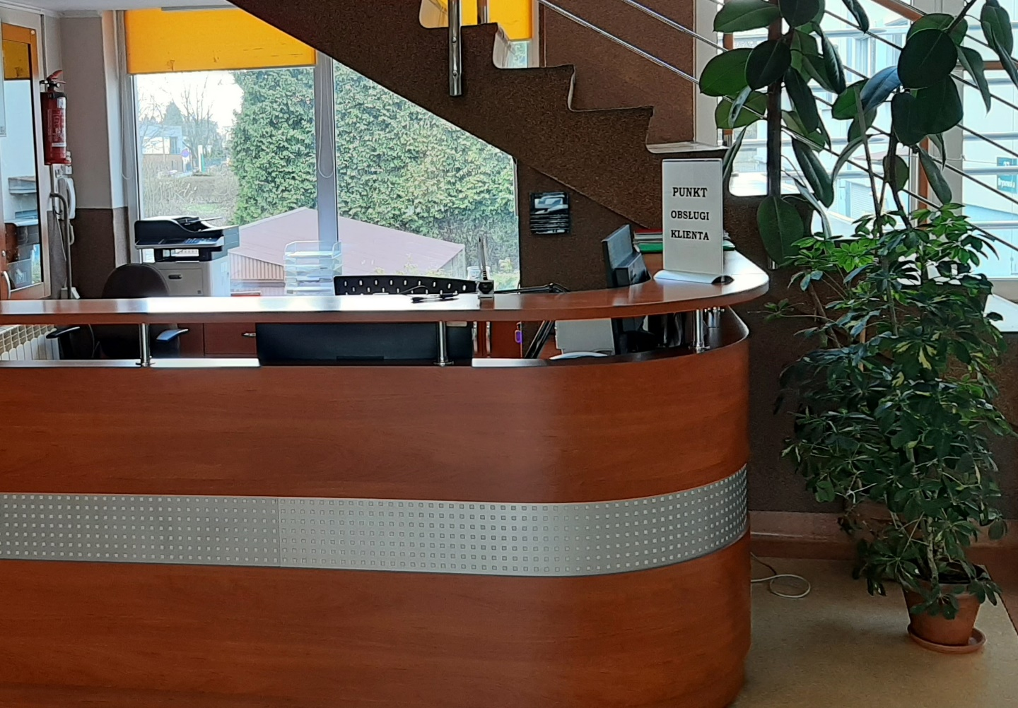

W budynku przy ul. Brynowskiej 27 znajduje się sekretariat i laboratoria Zakładu Higieny Weterynaryjnej w Katowicach.
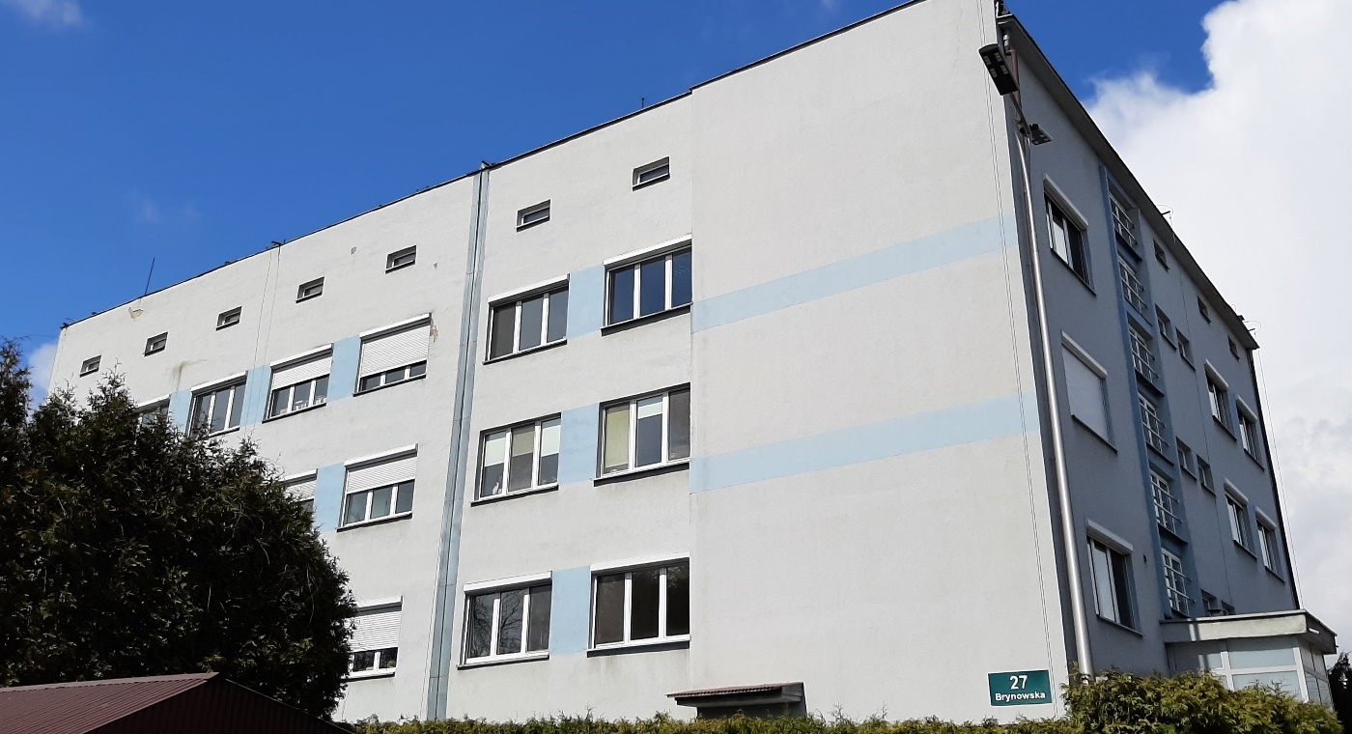
Wejście znajduje się z lewej strony budynku. Prowadzi ono do Punktu Obsługi Klienta, w którym następuje pełna obsługa klientów. W budynku jest się winda.
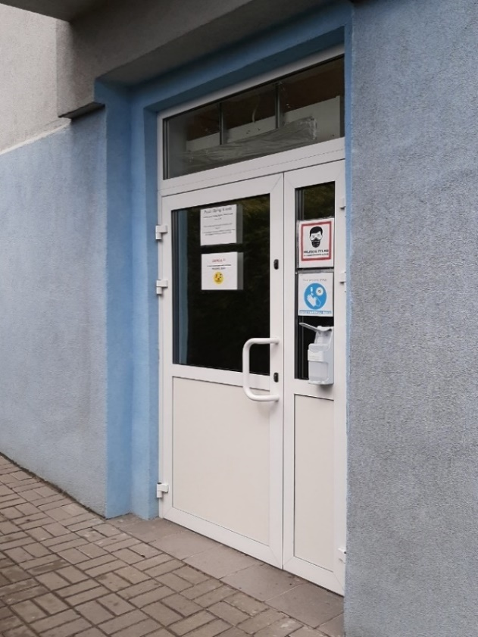
W budynku przy ul. Brynowskiej 31 pracuje zespół ds. zdrowia i ochrony zwierząt.
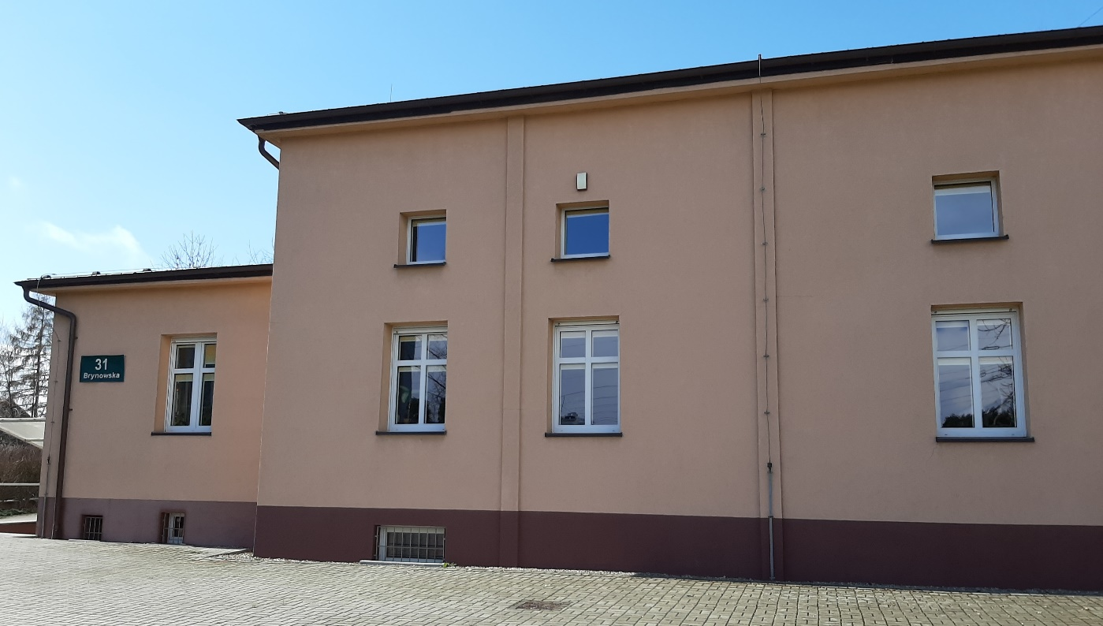
Wejście znajduje się od tyłu budynku. Przy wejściu jest dzwonek do przywołania pracownika. Sekretariat znajduje się po prawej stronie (pok. nr 03). W budynku nie ma platformy schodowej. Pomieszczenia znajdują się na parterze.
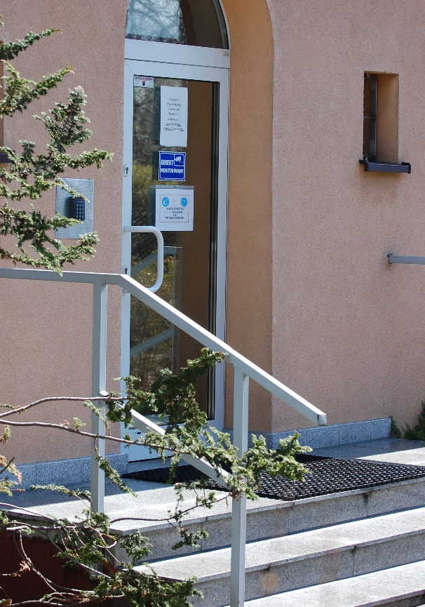
W budynkach Inspektoratu są oznaczenia w języku Braille’a. W Punkcie Obsługi Klienta znajduje się przenośna pętla indukcyjna i lupa elektroniczna.
Do budynków Inspektoratu można wejść z psem asystującym lub psem przewodnikiem.

Kontakt z pracownikami Inspektoratu
Żeby załatwić sprawy w Inspektoracie osoby z niepełnosprawnościami mogą skontaktować się:
- telefonicznie: 32 42-88-610
- faxem: 32 42-88-627
- pocztą elektroniczną: sekretariat@katowice.wiw.gov.pl
- elektroniczną skrzynką podawczą ePUAP,
adres skrzynki: /m310x5muhd/SkrytkaESP
- listownie: Wojewódzki Inspektorat Weterynarii w Katowicach, Brynowska 25a, 40-585 Katowice
Od poniedziałku do piątku w godzinach od 7:30 do 15:30.
Osoby głuche i niedosłyszące mogą skorzystać z tłumacza na polski język migowy.
Proszę zgłosić taką potrzebę za pośrednictwem poczty elektronicznej: sekretariat@katowice.wiw.gov.pl lub telefonicznie: 32 42-88-610

Koordynator ds. dostępności w WIW
Zbigniew Kędzior
Tel.: 32 42-88-665
E-mail: koordynator@katowice.wiw.gov.pl
Do zadań koordynatora należy w szczególności:
- Wsparcie osób ze szczególnymi potrzebami w dostępie do usług świadczonych przez Wojewódzki Inspektorat Weterynarii w Katowicach.
- Dostosowanie obiektów Wojewódzkiego Inspektoratu Weterynarii w Katowicach dla osób ze szczególnymi potrzebami.

